Учебный маршрут по русскому языку, развитию речи, литературе, родному языку
на период с 09.11.2021 по 12.11.2021
09.11.2021
№ | Урок по расписанию | Задание, форма работы | Примерное время выполнения | Результат, что предоставить учителю
1. | Развитие речи | 1.Запиши в тетрадь число (9 ноября).  2.Внимательно прочитай текст.  3. Озаглавь текст.  4. Напиши по этому тексту изложение (кратко перескажи текст, записывая главные предложения в каждом абзаце). Весь текст переписывать не нужно! Только главные предложения! Предложения можно сокращать.  Смотри текст ниже. | 30 минут | Фото работы в тетради
2. | Русский язык | Запиши в тетрадь число (9 ноября), классная работа, тему урока: Причастие. Причастный оборот.  - 1. Повтори, что такое причастие, причастный оборот, правило постановки знаков препинания при причастном обороте.  - 2. Среди данных слов выпиши причастия: работающий, работа, работать, читающий, читать, книга, приближающийся, приходить, приход.  3. Выполни упражнение 101, с.45. Задание: заключенные в скобках причастные обороты вставь в предложения, выбери подходящее место. Объясни постановку знаков препинания.  - Образец:  - 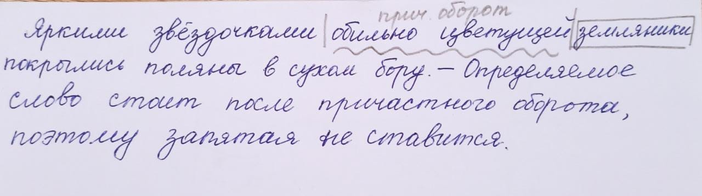 | 30 минут | Фото работы в тетради

